Университет ИТМО

Факультет ПИиКТ

Лабораторная работа №1

Вычислительная математика

Вариант «Метод Гаусса с выбором главного элемента»

Выполнил:

Джукашев Д.Р. Р3230

Проверила: Перл О.В

Санкт-Петербург 2020

**Теория**

**Метод гаусса** основан на приведении матрицы к треугольному виду, достигается это путем последовательного исключения неизвестных из уравнений системы, это называется *прямым ходом метода Гаусса. Обратный ход метода Гаусса* состоит в последовательном вычислении искомых неизвестных: решая последнее уравнение, находим единственное в этом уравнении неизвестное x_n, далее при помощи него вычисляем все остальные.

**Схема с выбором главного элемента-**одна из модификаций метода Гаусса Она состоит в том, что требование неравенства нулю диагональных элементов а_ii, на которое происходит деление в процессе исключения заменяется более жестким: из всех оставшихся в i-том столбце элементов нужно выбрать наибольший по модулю и переставить уравнения так, чтобы тот элемент оказался на месте элемента a_ii.

**Листинг**

**Прямой ход**

for (int i = 0; i <= n - 1; i++) {  
 //выбор главного элемента  
 int l = i;  
 for (int m = i + 1; m <= n; m++) {  
 if (a.get(m).getByIndex(i) > a.get(l).getByIndex(i)) {  
 l = m;  
 }  
 }  
 if (l != i) {  
 triangleMatrix.swapRows(i, l);  
 }  
 //конец перестановки с выбором главного элемента  
 for (int k = i + 1; k <= n; k++) {  
 double c = a.get(k).getByIndex(i) / a.get(i).getByIndex(i);  
 MatrixRow buffer = a.get(i).copy();  
 buffer.multiply(c);  
 buffer.setByIndex(i, 0D);  
 a.get(k).setByIndex(i, 0D);  
 a.get(k).subtract(buffer);  
 }  
}

**Обратный ход**

Double[] gaussSolutions = new Double[n + 1];  
for (int i = n; i >= 0; i--) {  
 double s = 0;  
 for (int j = i + 1; j <= n; j++) {  
 s = s + a.get(i).getByIndex(j) * gaussSolutions[j];  
 }  
 gaussSolutions[i] = (a.get(i).getByIndex(n + 1) - s) / a.get(i).getByIndex(i);  
}

**Блок-схема**

Прямой ход обратный ход

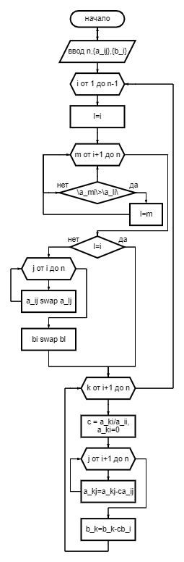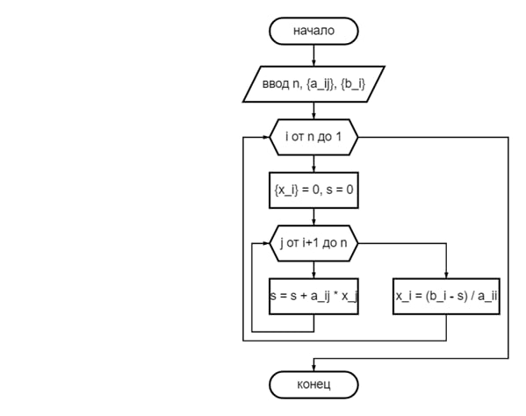

**Тесты**

**1)Данные**  
1 2 3 4  
7 3 4 5  
4 5 6 7

**Результат**

**Треугольная форма**

7,000000e+00 3,000000e+00 4,000000e+00 || 5,000000e+00

0,000000e+00 3,285714e+00 3,714286e+00 || 4,142857e+00

0,000000e+00 0,000000e+00 6,521739e-01 || 1,304348e+00

**Корни**

X1 = 0,000000e+00

X2 = -1,000000e+00

X3 = 2,000000e+00

**2)Данные**

2,680000e+02 -3,970000e+02 4,490000e+02 -2,180000e+02 3,610000e+02 || -3,790000e+02

2,260000e+02 -3,020000e+02 4,440000e+02 3,250000e+02 -1,980000e+02 || 3,080000e+02

4,300000e+02 -3,020000e+02 -3,980000e+02 -2,020000e+02 1,060000e+02 || -7,000000e+00

2,160000e+02 -2,670000e+02 3,090000e+02 -2,630000e+02 2,520000e+02 || -7,300000e+01

-4,360000e+02 -2,830000e+02 4,240000e+02 -2,300000e+02 -3,870000e+02 || -2,910000e+02

**Результат**

**Треугольная форма**

4,300000e+02 -3,020000e+02 -3,980000e+02 -2,020000e+02 1,060000e+02 || -7,000000e+00

0,000000e+00 -1,152977e+02 5,089256e+02 -1,615302e+02 1,987535e+02 || -6,948372e+01

0,000000e+00 0,000000e+00 2,076607e+01 6,318927e+02 -5,006922e+02 || 3,980229e+02

0,000000e+00 0,000000e+00 0,000000e+00 7,890845e+04 -6,351030e+04 || 4,951456e+04

0,000000e+00 0,000000e+00 0,000000e+00 0,000000e+00 1,816542e+02 || -3,581939e+02

**Корни**

X1 = 2,309928e+00

X2 = 2,178024e+00

X3 = 8,224179e-01

X4 = -9,595663e-01

X5 = -1,971845e+00

**Вывод**: существует две группы методов решения систем линейных алгебраических уравнений: точные(прямые) и итерационные. Точные методы позволяют получить решение системы уравнений за конечное число арифметических операций. Использование итерационных методов дает возможность найти приближенное решение системы с заданной степенью точностью. СЛАУ большой размерности целесообразно осуществлять итерационными методами, так как использование прямых методов невозможно из-за ограничении доступной оперативной памяти ЭВМ, а также из за необходимости выполнения чрезмерно большого числа арифметических операций. Итерационные методы решения СЛАУ намного экономнее по затратам машинного времени. Также нужно отметить, что итерационные методы эффективнее используют оперативную память, ресурсы которой ограничены. При итерационном процессе требуется хранить в оперативной памяти, как правило, только одну матрицу — матрицу перехода итерационного метода.